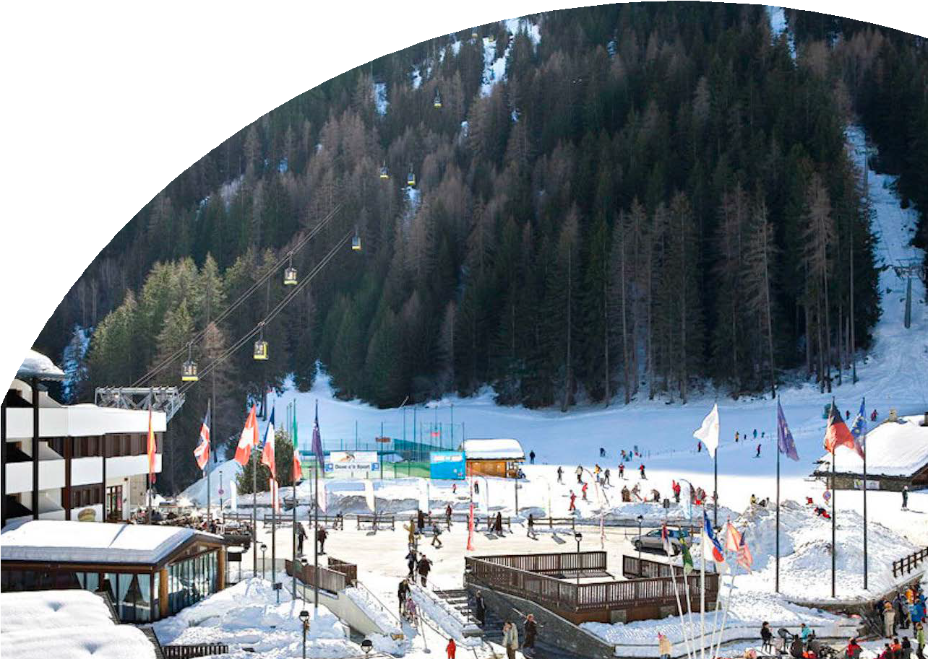

# NEVE

TH LA THUILE RESIDENCE

VALLE D’AOSTA (AO)

DICEMBRE 2024 - MARZO 2025 A PARTIRE DA

DA € 515 p.p.

# MEZZA PENSIONE

IN VALLE D’AOSTA, LA THUILE È UN PAESE COSTITUITO DA UN ANTICO NUCLEO DI CASE IN PIETRA DOVE SI RESPIRA UN’ATMOSFERA OSPITALE E VACANZIERA. IL TH LA THUILE E’ UN IMPONENTE COMPLESSO COSTITUITO DA HOTEL E DA RESIDENCE IN STILE ALPINO, SITUATO A POCHI PASSI DAGLI IMPIANTI DI RISALITA. DISPONE DI OGNI COMFORT E DI AMPI SPAZI ACCOGLIENTI. LA SUA “PIAZZETTA” E’ LUOGO DI EVENTI, SHOPPING, RITROVO E SVAGO.

PER INFORMAZIONI



|  |  |  |  |  |  |  |  |  |  |  |
| --- | --- | --- | --- | --- | --- | --- | --- | --- | --- | --- |
| DATA | | NOT- TI | Tariffe settimanali per persona | | | | | | | |
| Monolocale Superior | QUOTA 4U TRAVEL | Bilocale Superior | QUOTA 4U TRAVEL | Bilocale Executive | QUOTA 4U TRAVEL | Trilocale Executive | QUOTA 4U TRAVEL |
| 21/12/24 | 26/12/24 | 5 | 560 € | 515 € | 680 € | 626 € | 740 € | 681 € | 1.000 € | 920 € |
| 26/12/24 | 30/12/24 | 4 | 828 € | 762 € | 1.000 € | 920 € | 1.088 € | 1.001 € | 1.468 € | 1.351 € |
| 30/12/24 | 02/01/25 | 7 | 1.749 € | 1.609 € | 2.116 € | 1.947 € | 2.300 € | 2.116 € | 3.103 € | 2.855 € |
| 02/01/25 | 06/01/25 | 4 | 828 € | 762 € | 1.000 € | 920 € | 1.088 € | 1.001 € | 1.468 € | 1.351 € |
| 06/01/25 | 12/01/25 | 6 | 502 € | 461 € | 607 € | 559 € | 660 € | 607 € | 891 € | 820 € |
| 12/01/25 | 19/01/25 | 7 | 654 € | 601 € | 790 € | 727 € | 859 € | 790 € | 1.163 € | 1.070 € |
| 19/01/25 | 26/01/25 | 7 | 828 € | 762 € | 1.003 € | 923 € | 1.094 € | 1.007 € | 1.474 € | 1.356 € |
| 26/01/25 | 02/02/25 | 7 | 828 € | 762 € | 1.003 € | 923 € | 1.094 € | 1.007 € | 1.474 € | 1.356 € |
| 02/02/25 | 09/02/25 | 7 | 1.056 € | 972 € | 1.277 € | 1.175 € | 1.391 € | 1.280 € | 1.877 € | 1.727 € |
| 09/02/25 | 16/02/25 | 7 | 1.056 € | 972 € | 1.277 € | 1.175 € | 1.391 € | 1.280 € | 1.877 € | 1.727 € |
| 16/02/25 | 23/02/25 | 7 | 1.148 € | 1.056 € | 1.391 € | 1.280 € | 1.512 € | 1.391 € | 2.044 € | 1.881 € |
| 23/02/25 | 02/03/25 | 7 | 1.148 € | 1.056 € | 1.391 € | 1.280 € | 1.512 € | 1.391 € | 2.044 € | 1.881 € |
| 02/03/25 | 09/03/25 | 7 | 1.300 € | 1.196 € | 1.573 € | 1.447 € | 1.710 € | 1.573 € | 2.310 € | 2.126 € |
| 09/03/25 | 16/03/25 | 7 | 654 € | 601 € | 790 € | 727 € | 859 € | 790 € | 1.163 € | 1.070 € |
| 16/03/25 | 23/03/25 | 7 | 593 € | 545 € | 714 € | 657 € | 775 € | 713 € | 1.049 € | 965 € |
| 23/03/25 | 30/03/25 | 7 | 578 € | 531 € | 699 € | 643 € | 760 € | 699 € | 1.026 € | 944 € |
| 30/03/25 | 13/04/25 | 7 | 578 € | 531 € | 699 € | 643 € | 760 € | 699 € | 1.026 € | 944 € |

**TARIFFE SPECIALI VALIDE FINO AL 15/11**

Quote espresse in Euro, per notte con sistemazione in appartamento come indicato in tabella, in solo pernottamento, comprendono consumi di luce e acqua, biancheria da letto e da bagno (non sono previsti cambi biancheria durante il soggiorno) e pulizia finale. I prezzi non comprendono tassa di soggiorno laddove applicata dal Comune. La stessa, se prevista, dovrà essere pagata in hotel all’atto del check-in. Soggiorno minimo 3 notti ad eccezione del periodo dal 30/12 al 02/01 dove il soggiorno è di minimo 7 notti. Soggiorni dalle 17.00 del giorno di arrivo alle 10.00 del giorno di partenza

**Quota gestione inclusa di assicurazione annullamento euro 55,00 a persona**

DEPOSITO CAUZIONALE

€ 150 per appartamento.

Da pagare al Check-in, verrà restituito al Check-out (danni esclusi) SUPPLEMENTI

3° letto in monolocale : 5%

5° letto in bilocale : 10%

7° e 8° letto in trilocale : 10% INGRESSO PISCINA

Adulti € 14 a persona al giorno, bambini 3-13 anni n.c. € 9 a persona al giorno (comprensivo di telo) INGRESSO SPA E PISCINA

Adulti € 30 a persona al giorno (comprensivo di telo, accappatoio e ciabattine) L’ingresso alla SPA e/o Piscina è soggetto a disponibilità e solo con prenotazione. E’ vietato portare in SPA/Piscina il telo presente in camera.

Cuffia obbligatoria per accesso piscina. Regolamento disponibile in hotel SERVIZI EXTRA FACOLTATIVI A PAGAMENTO (da pagare in loco)

Culla: € 10 al giorno

Garage coperto: € 12 per notte

TH Land: € 7 al giorno per bambini e ragazzi da 3 a 12 anni n.c.

Trattamenti e massaggi THWB, consumazioni frigobar in camera, menu à la carte “La Raclette” e TH 2200 NB: servizio di animazione e piscina saranno operativi dal 21/12/24 al 30/03/2025

TH DOGGY CLUB

Ammessi solo cani di piccola taglia ( max 10 kg ), solo su richiesta e previa riconferma, € 20 a notte

Da richiedere all’atto della prenotazione e da regolarsi in loco.

PER INFORMAZIONI